НАЦІОНАЛЬНИЙ ТЕХНІЧНИЙ УНІВЕРСИТЕТ УКРАЇНИ

«КИЇВСЬКИЙ ПОЛІТЕХНІНИЙ ІНСТИТУТ

імені ІГОРЯ СІКОРСЬКОГО»

**КАФЕДРА КОНСТРУЮВАННЯ ЕОА**

**ЗВІТ**

З лабораторної роботи №4

по курсу «Алгоритмічні мови та програмування -2»

на тему «Списки»

Виконав:

ст. групи ДК-71

Сідоренко М.І.

Перевірив:

ст. викладач

Губар В. Г.

Київ

2018

Тема роботи: Зв’язані списки.

Мета роботи: Складання алгоритмів з використанням списків.

Завдання:

* Створити лінійний однозв'язний або двох зв’язний список (виберіть згідно Вашого завдання), вивести його.

Варіант 2: Перевірити баланс дужок у програмі, написаній на С.

Блок-схема до файлу main.c:

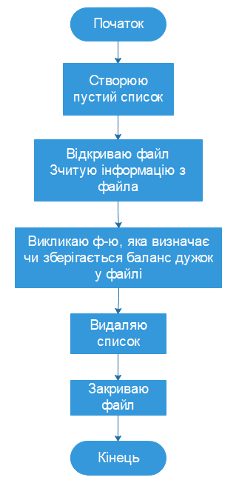

Блок-схема до файлу func.c:

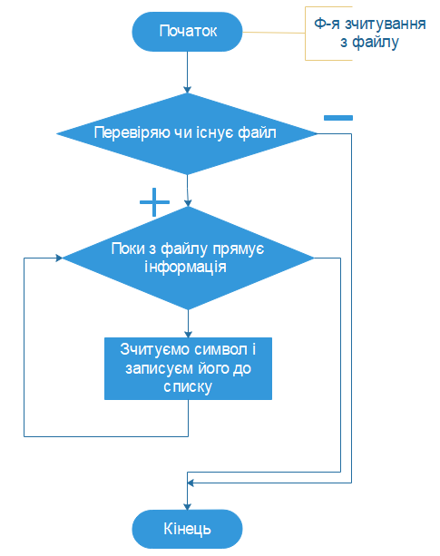

Початок

Ініцілізация змінних

Якщо елемент = () {}

Result ++

Кінець файлу

Кінець

Посилання на code base в [GitHub](https://github.com/sgubar/2018/tree/master/dk71/SidorenkoMax/lab%204).

Висновок: У лабораторній роботі 4 я досліджував складання алгоритмів з використанням списків. У даному завданні я використав двосв’язний список. Перевага використання списка в тому що ми не повинні встановлювати точний його розмір при ініціалізації. Ця перевага допомогла в виконанні даної лабораторної роботи.